HUAWEI WATCH 2 华为第二代智能运动手表 蓝牙版（星空灰）
蓝牙通话，GPS心率FIRSTBEAT运动指导，NFC支付

主体
品牌 华为
传播名 HUAWEI WATCH 2
类别 智能手表
规格
功能 连续心率检测；运动指导评估；内置GPS实时轨迹地图；公交地铁及移动支付；音乐控制；信息助手；语音助手；支持丰富的APPS
适用机型 Android™ 4.3 及以上的手机、平板
屏幕分辨率 390*390
屏幕尺寸 1.2 英寸圆形
触摸屏 双层两点触摸；康宁大猩猩玻璃
电池容量 典型值：420mAh
材质 陶瓷表圈、塑胶主体、康宁玻璃镜面
按键 电源键、多功能键、支持按压
充电接口 磁吸顶针充电
安全防护 IP68 防尘防水
充电底座 磁吸充电底座（含线缆）
表带 软胶表带
表带适配周长 可换表带设计，宽度 20 mm，适配腕径140-210mm
亮屏模式 抬腕、竖腕、翻腕亮屏、半亮模式
蓝牙频段 2.4GHz BT4.1 BLE+BR/EDR
传感器 心率传感器（PPG)，气压传感器，CAP电容传感器，ALS / 环境光传感器
操作系统 Android Wear 2.0 中国版
麦克风 双麦克风，降噪设计
处理器 高通骁龙系列4核处理器
运行内存（RAM） 768MB（备注：可使用的内存容量小于此值，因为手表软件占用的空间）
机身内存（ROM） 4GB （备注：可使用的内存容量小于此值，因为手表软件占用的空间）
Wi-Fi 2.4 GHz 802.11b/g/n
陀螺仪 支持3轴陀螺仪传感器
加速器 支持3轴重力加速度传感器（A+G）
指南针 支持3轴指南针地磁传感器
充电适配 输入：100-240V～50/60Hz；输出：5V1A
充电时间 100分钟 （25℃环境温度下）
马达 支持震动马达
定位系统 GPS+北斗
兼容性 Android OS 4.3 及以上 IOS 8.2及以上（Android与iOS支持的功能存在差异，部分功能在IOS上无法支持）
扬声器 支持
语音控制 支持（使用该功能时需保持手机网络可用）
NFC支付 通过 NFC 功能和 Huawei Pay，贴合手表和付款终端进行快捷移动支付
温度 工作环境温度：0℃～+35℃
湿度 5%～95%（非凝结）
软件规格
外观特色 更换表盘（多款精心设计的运动、经典、户外、日常健康、功能表盘）
信息助手 信息提醒（来电、短信、微信、邮件等）； 语音服务 ； 地图导航
运动健康 多样化运动状态识别（走、跑、登高或爬阶梯）； 制定目标、温馨提醒 运动数据统计（单次、全天）； 卡路里统计； 站立数据统计；室外运动的轨迹记录；24小时静息心率监测；运动锻炼时连续测试和心率预警
音乐控制 支持独立音乐播放（音乐需要使用第三方软件播放）；支持手机音乐播放控制
数据缓存和同步 存储运动数据
属性
尺寸 长（不含表冠）×宽×高（单位：mm）：48.9 x 45 x 12.6(底壳到屏幕) （备注：受产品配置和制造工艺影响，实际机身尺寸或有差异，请以实物为准）
重量 约57g（含表带） （备注：受产品配置和制造工艺影响，实际机身重量或有差异，请以实物为准）
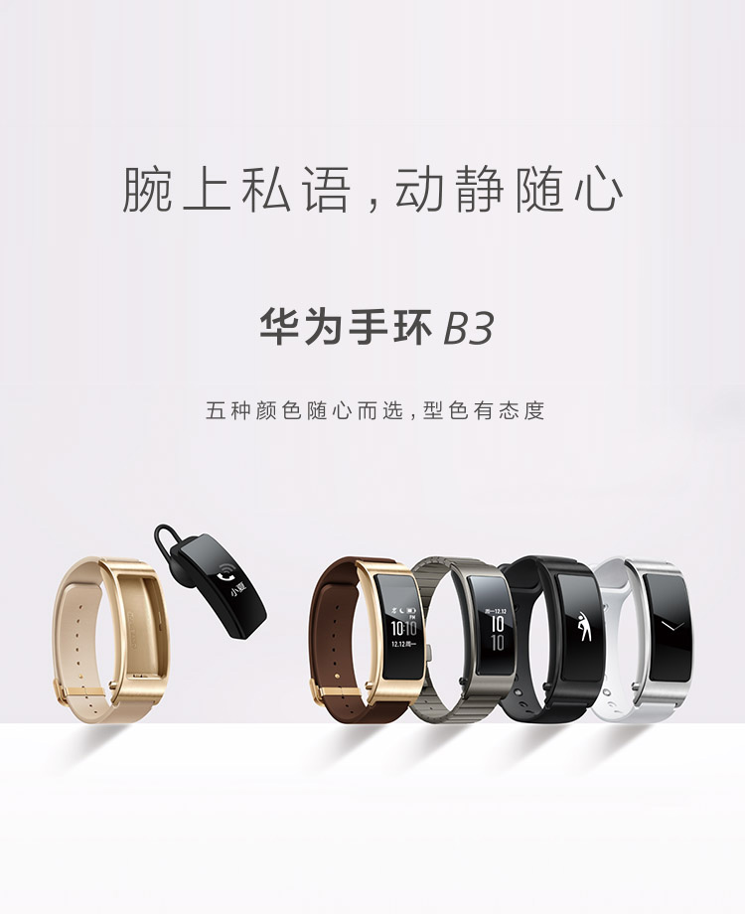
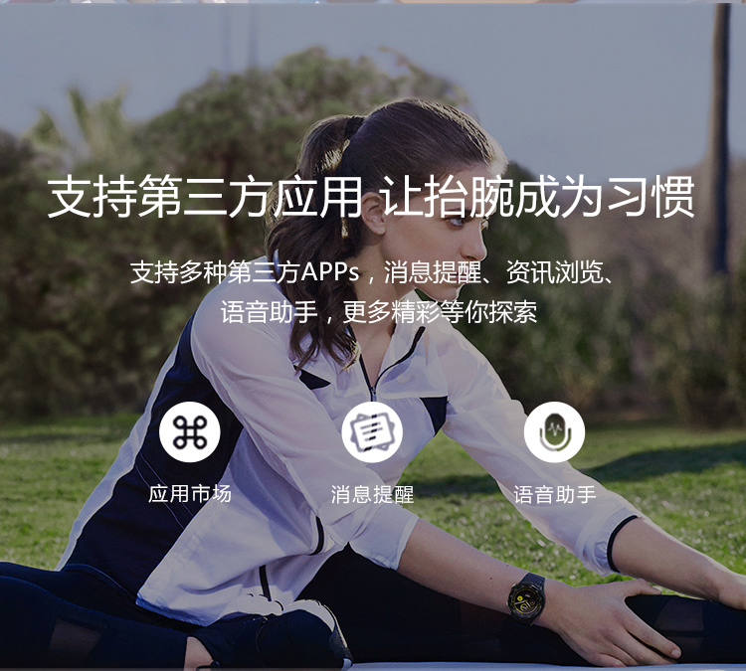
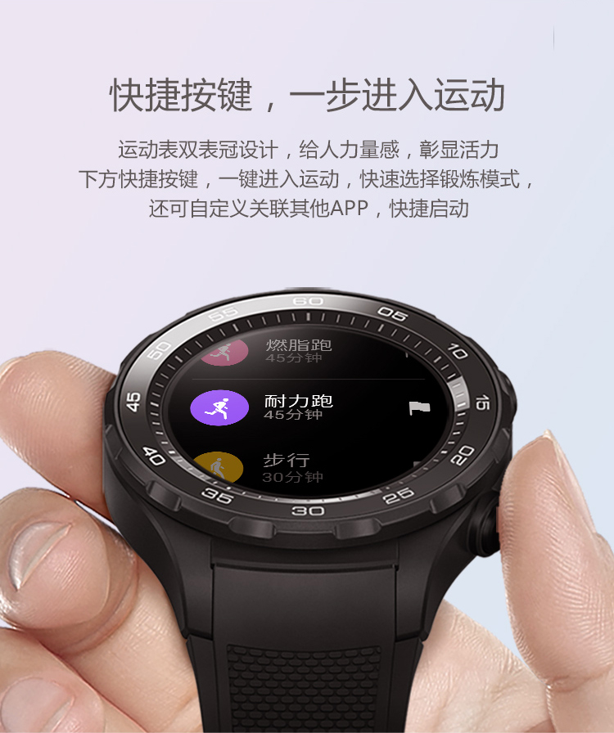
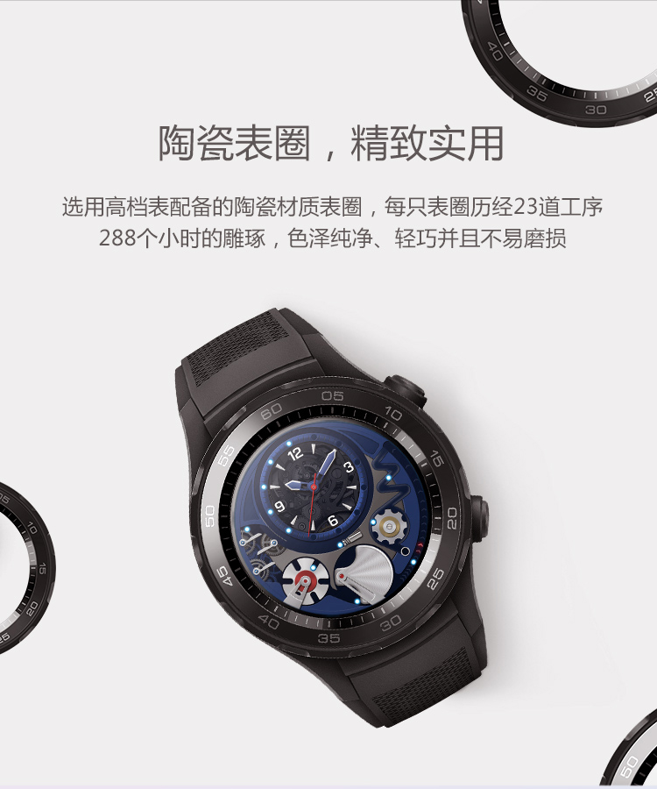
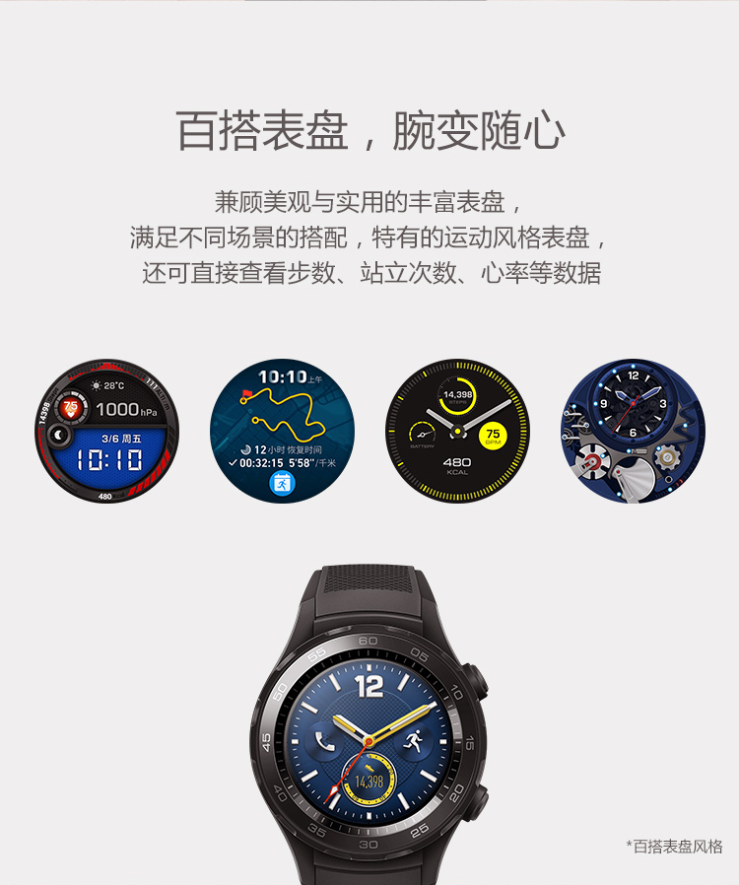
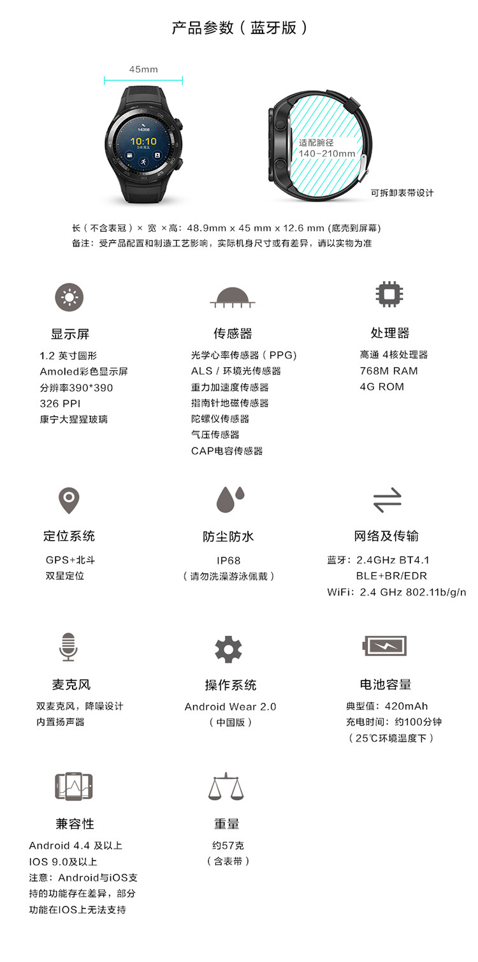
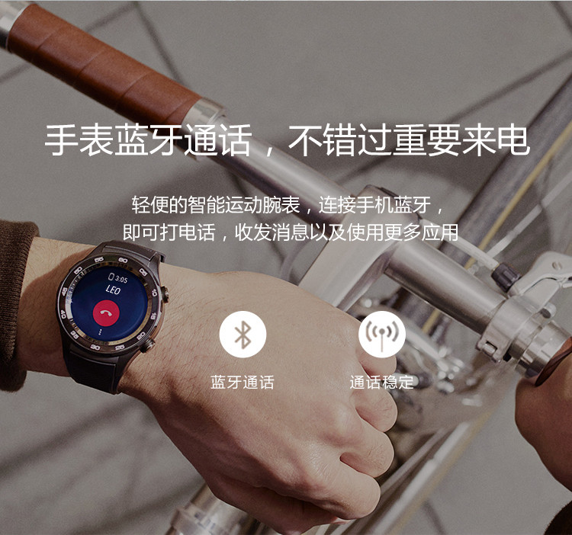
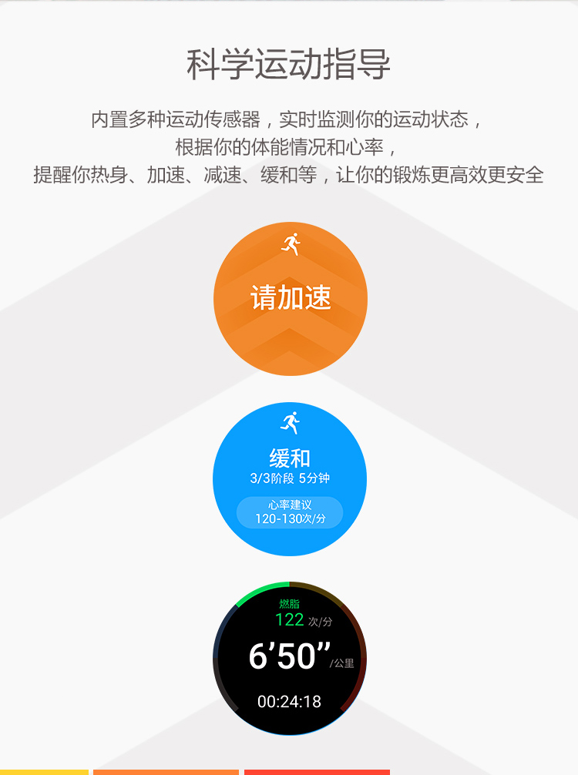

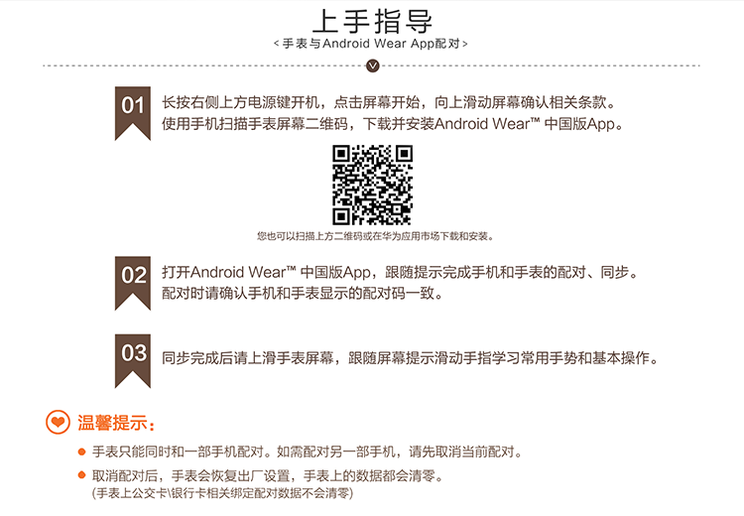
点击链接加入群【华为融合事业部--中国】：http://jq.qq.com/?_wv=1027&k=coZrgV

华为融合事业部QQ号码 46894693
华为融合事业部--中国群 223961409

济南百谷信息技术有限公司华为融合事业部山东总包销 主要销售华为的平板电脑 智能穿戴 智能手环 荣耀立方 MINI路由器批发、零售 联系电话 18866855511吴老师

